实 验 报 告

实验五《EasyMock安装》

学生姓名 顾凯琪 学号 226001624
课程名称 web前端开发
实验学期 2023 至 2024 学年第 2 学期
所在学院 信息科学与工程学院
任课教师 潘善亮
实验成绩

一、实验题目

EasyMock安装

二、实验目的：

对于前端来说前后端分离的项目选择一款mock工具非常必要，一直以来easy-mock作为全网最好用的在线数据mock工具，不知什么原因从19年地开始在线版已经无法使用，如果你已经习惯了使用它，就只能自己在本地搭建mock服务，本篇就easymock本地化部署相关做整理总结。

三、实验设备与环境
微型计算机、Windows 系列操作系统 、Visual Studio Code

四、实验内容：

一.准备工具

1.下载node

2.下载mongodb

3.下载Redis

4.下载easy-mock

二.安装

1.node安装

2.mongodb安装

1.安装

2.配置环境变量

3.创建存放数据库数据的文件

4.验证

3.安装redis

1.安装

2.配置

3.启动服务

4.部署easy-mock

三.验证使用easy-mock

五、概要设计：

根据指导书的教程，一步步安装对应的软件，并验证运行

六、详细设计

解压node文件到对应文件夹

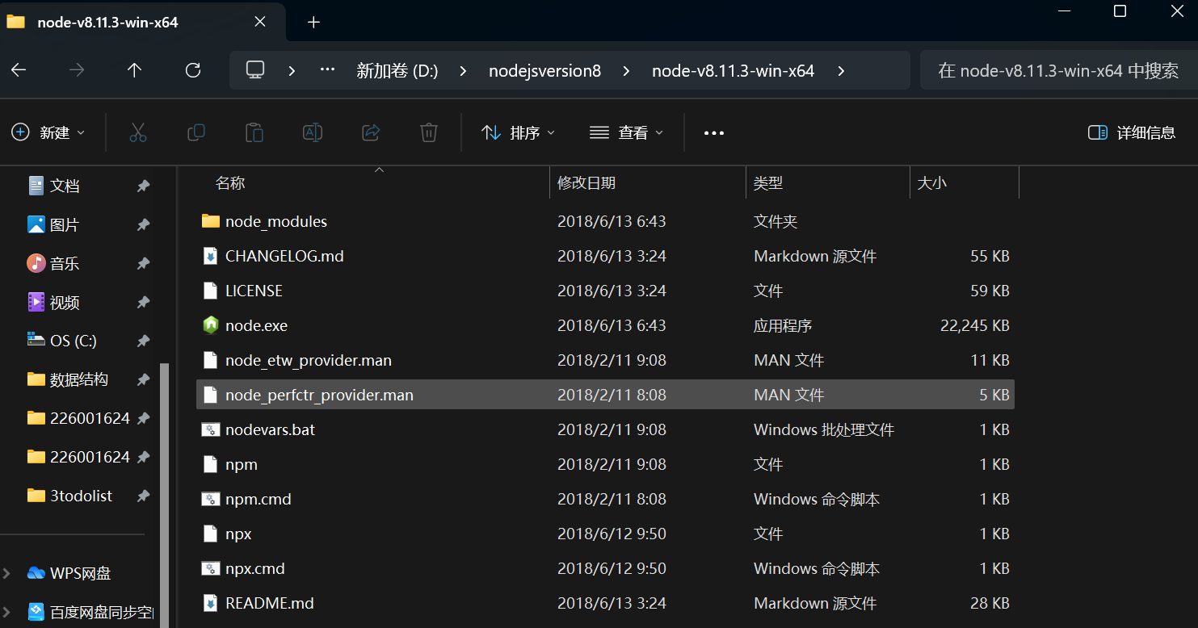

编辑系统环境变量
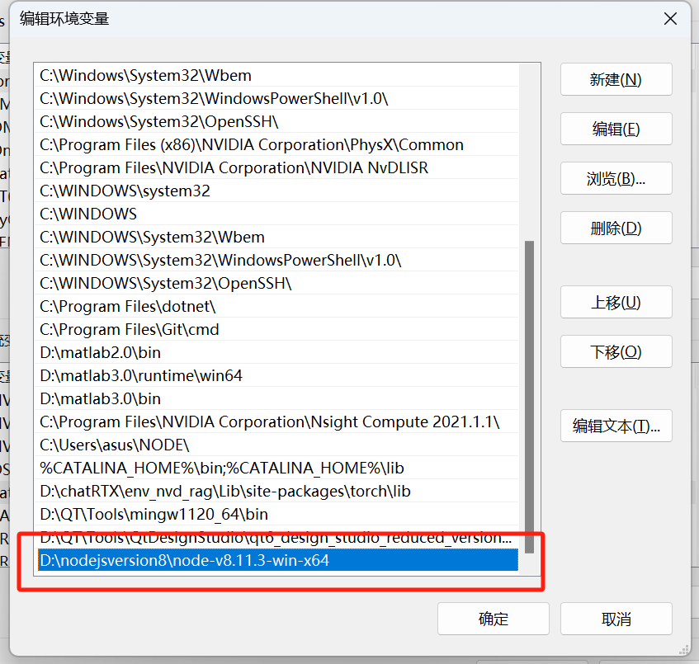
安装mongodb
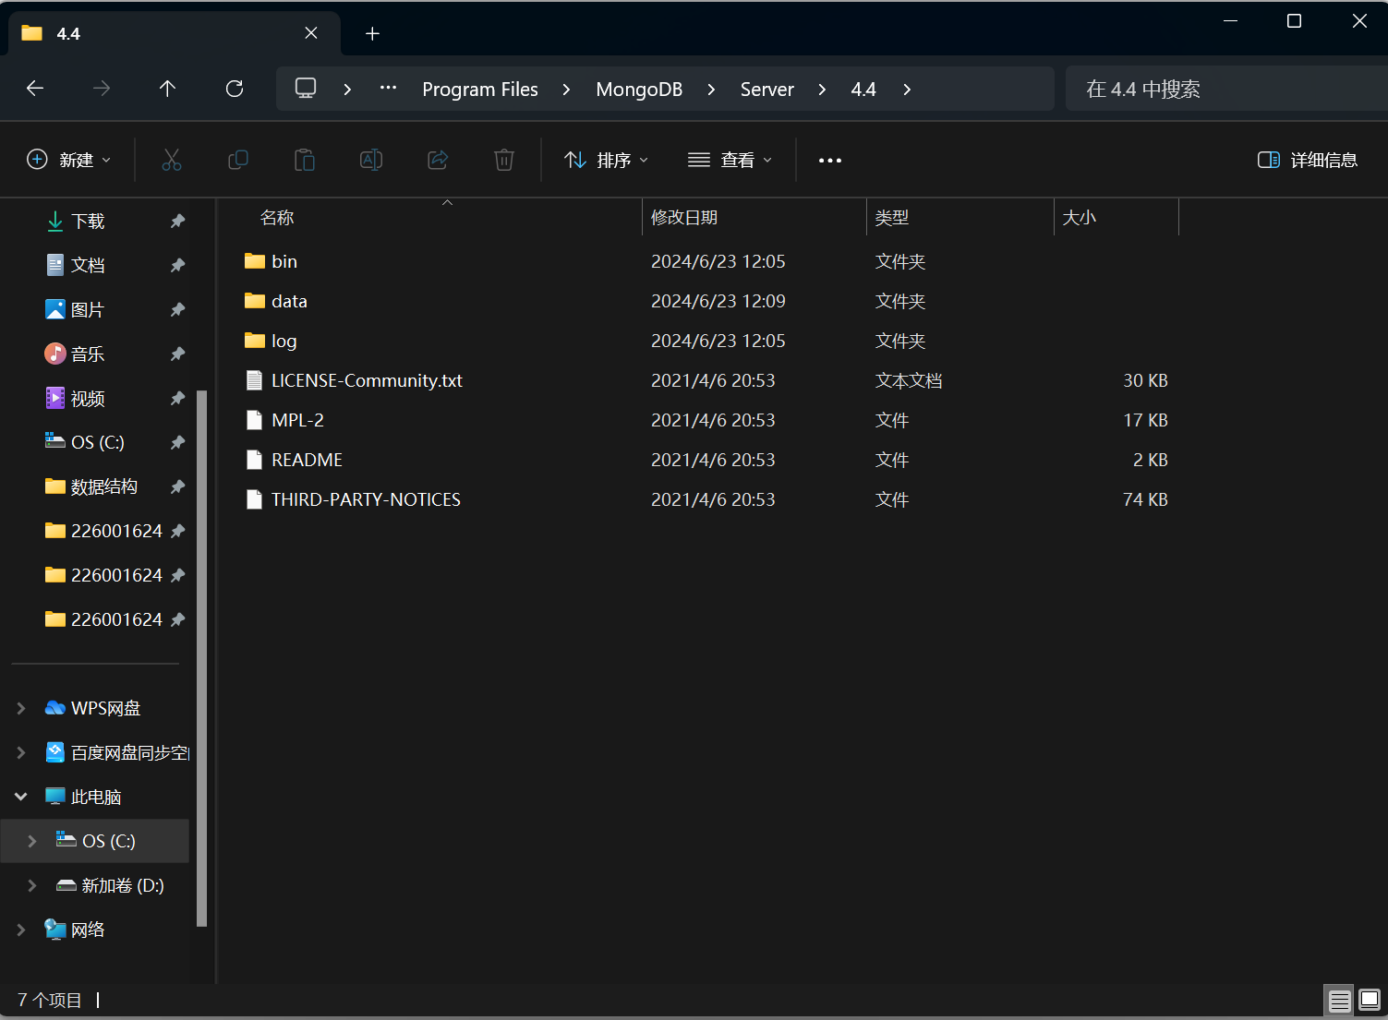

添加对应环境变量
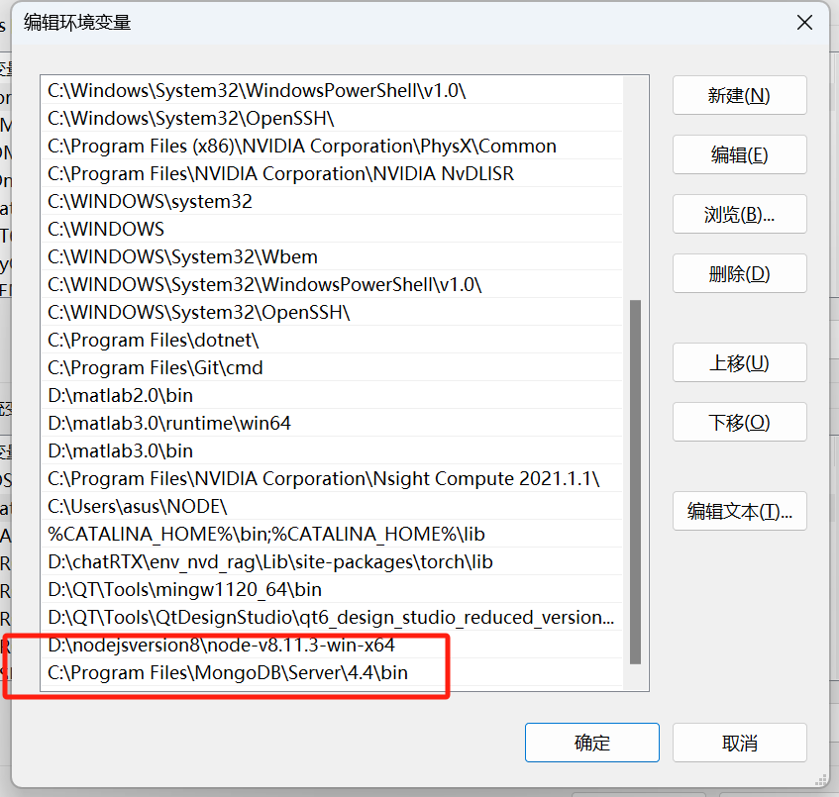
创建存放数据库数据的文件
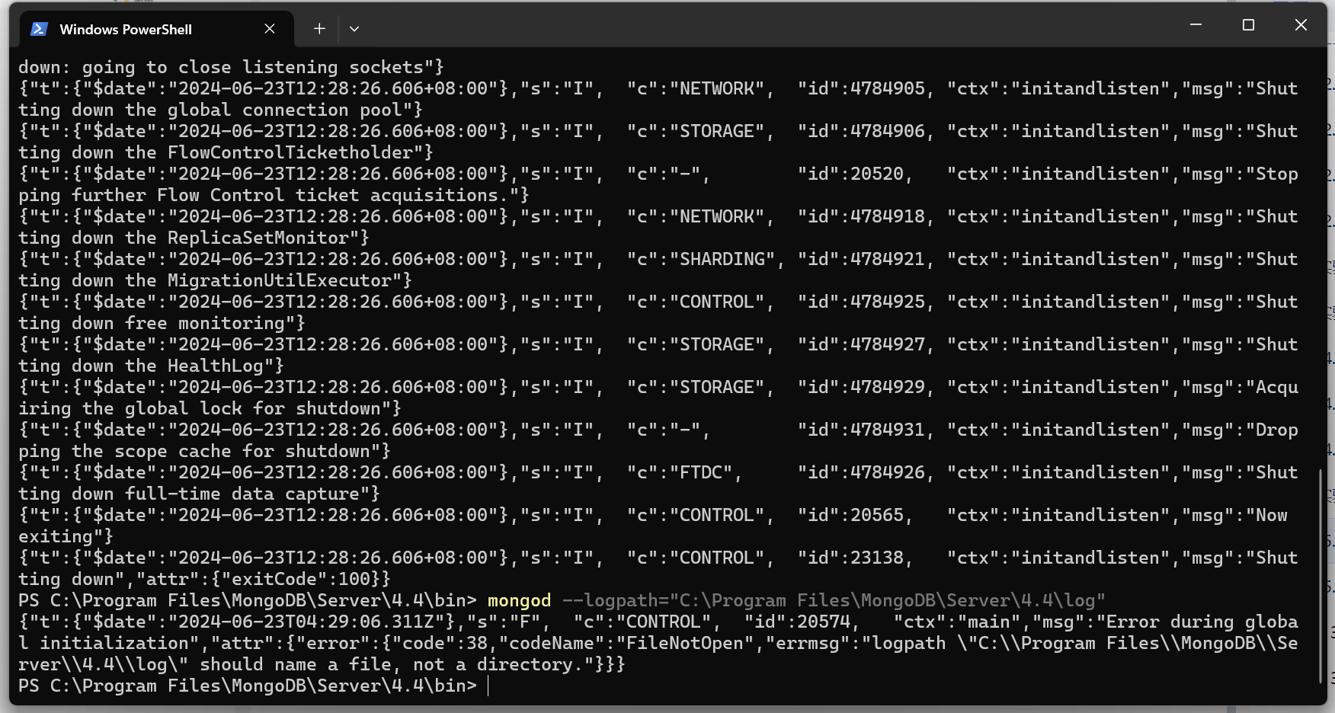
检验mongo安装是否完成
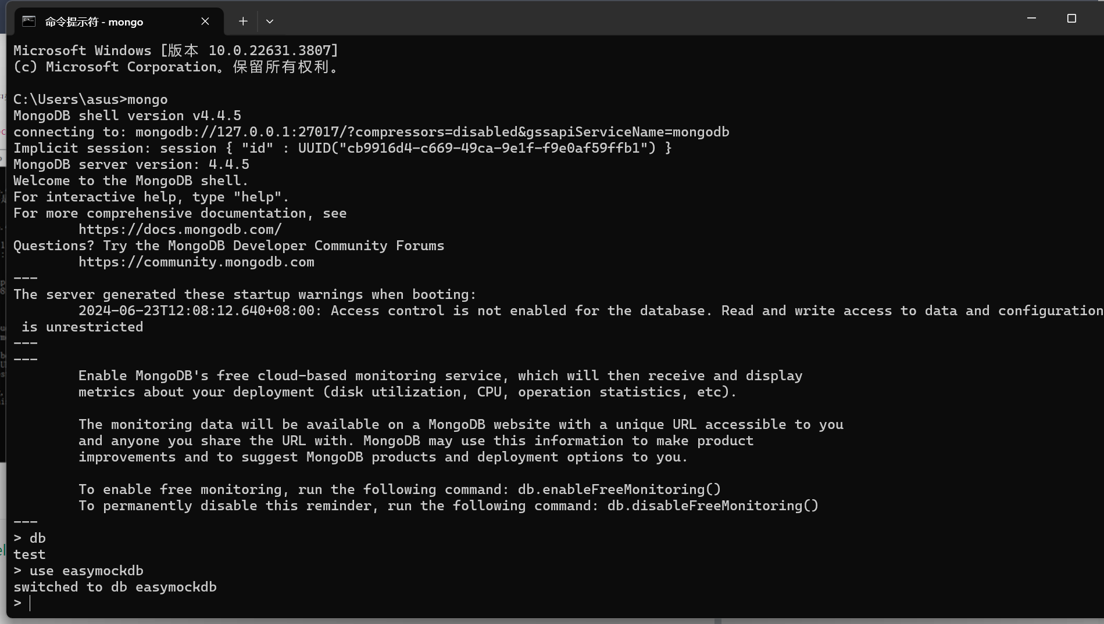

验证启动
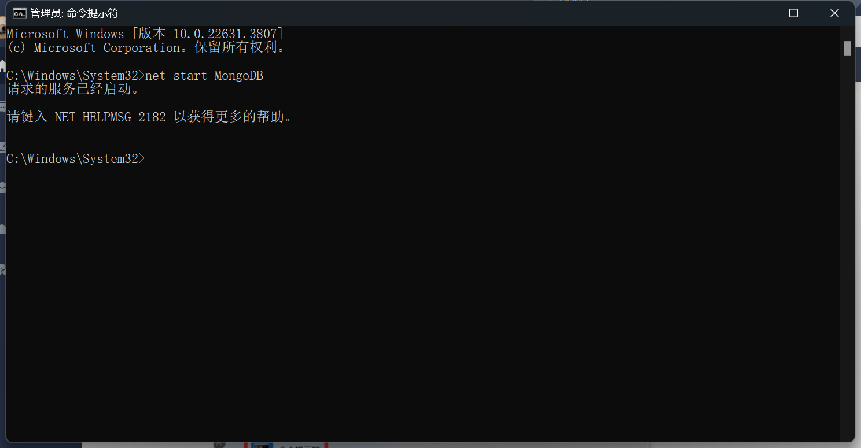
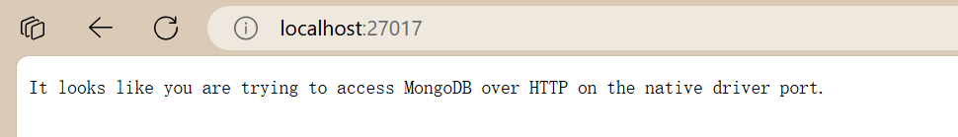

安装Redis
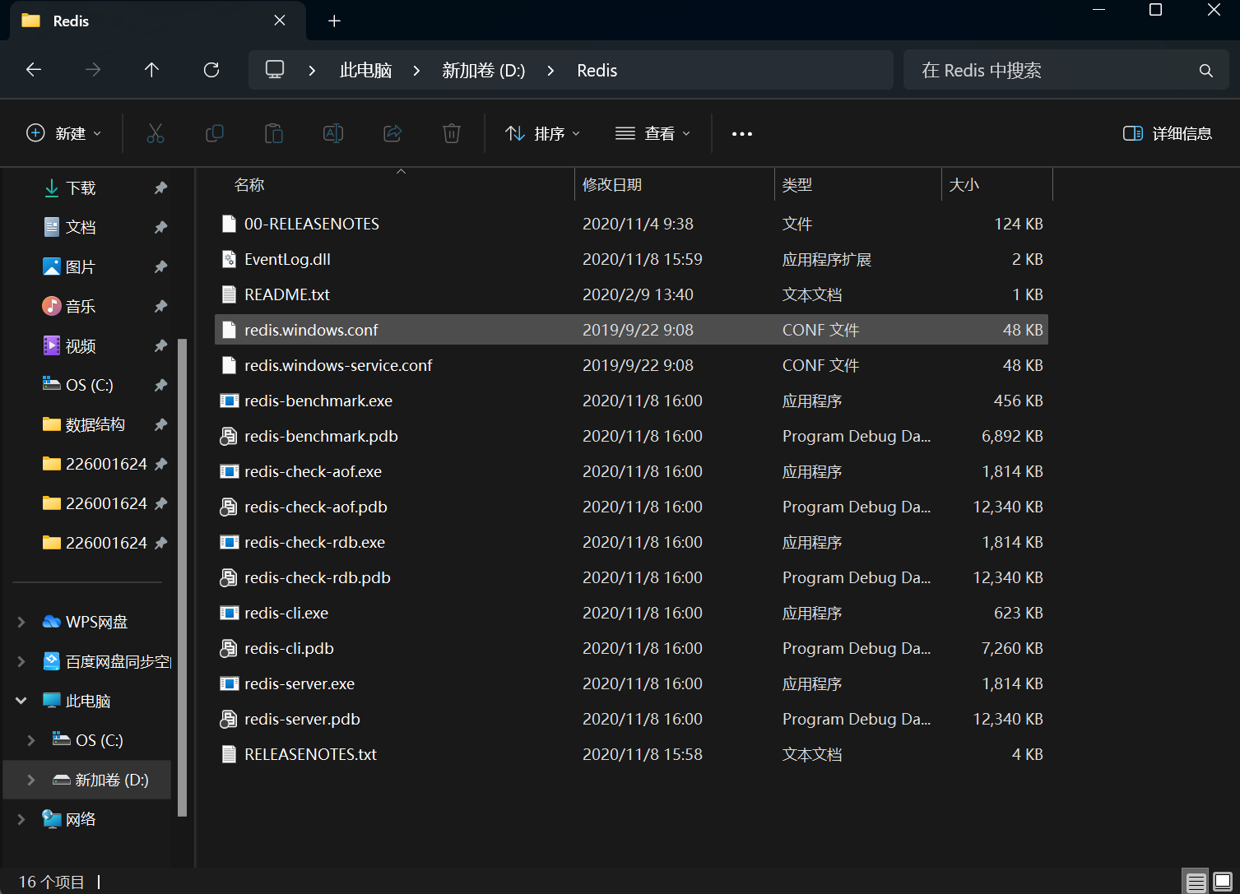

添加环境变量
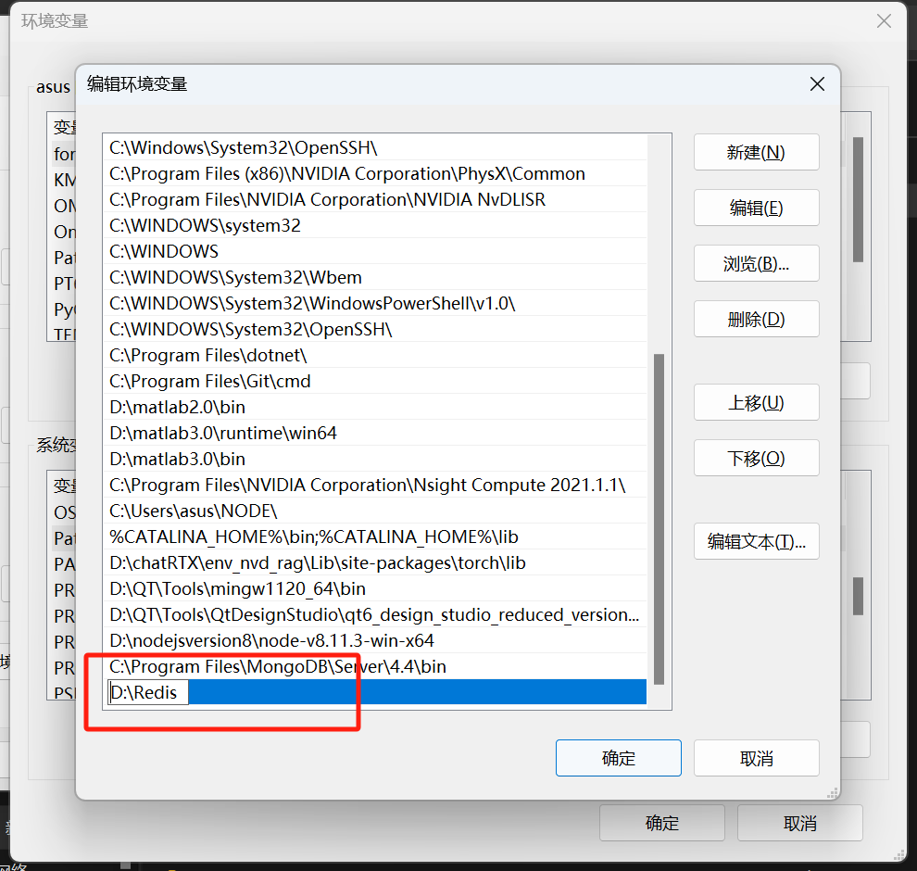
创建服务
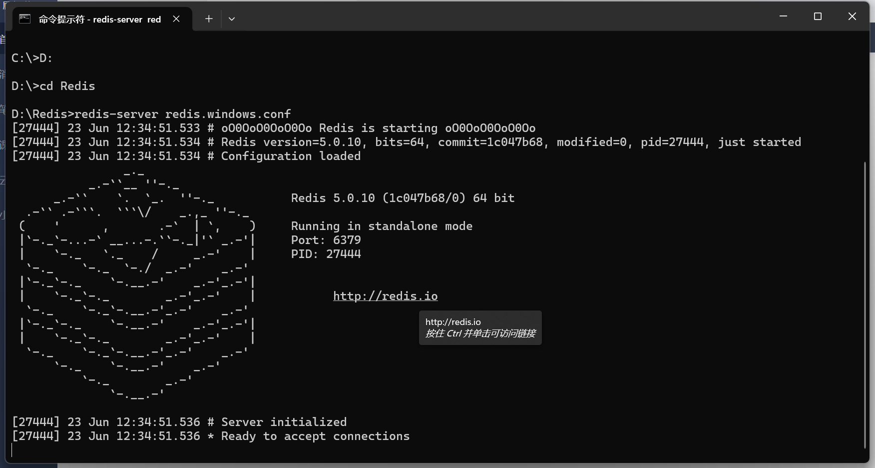

显示连接成功
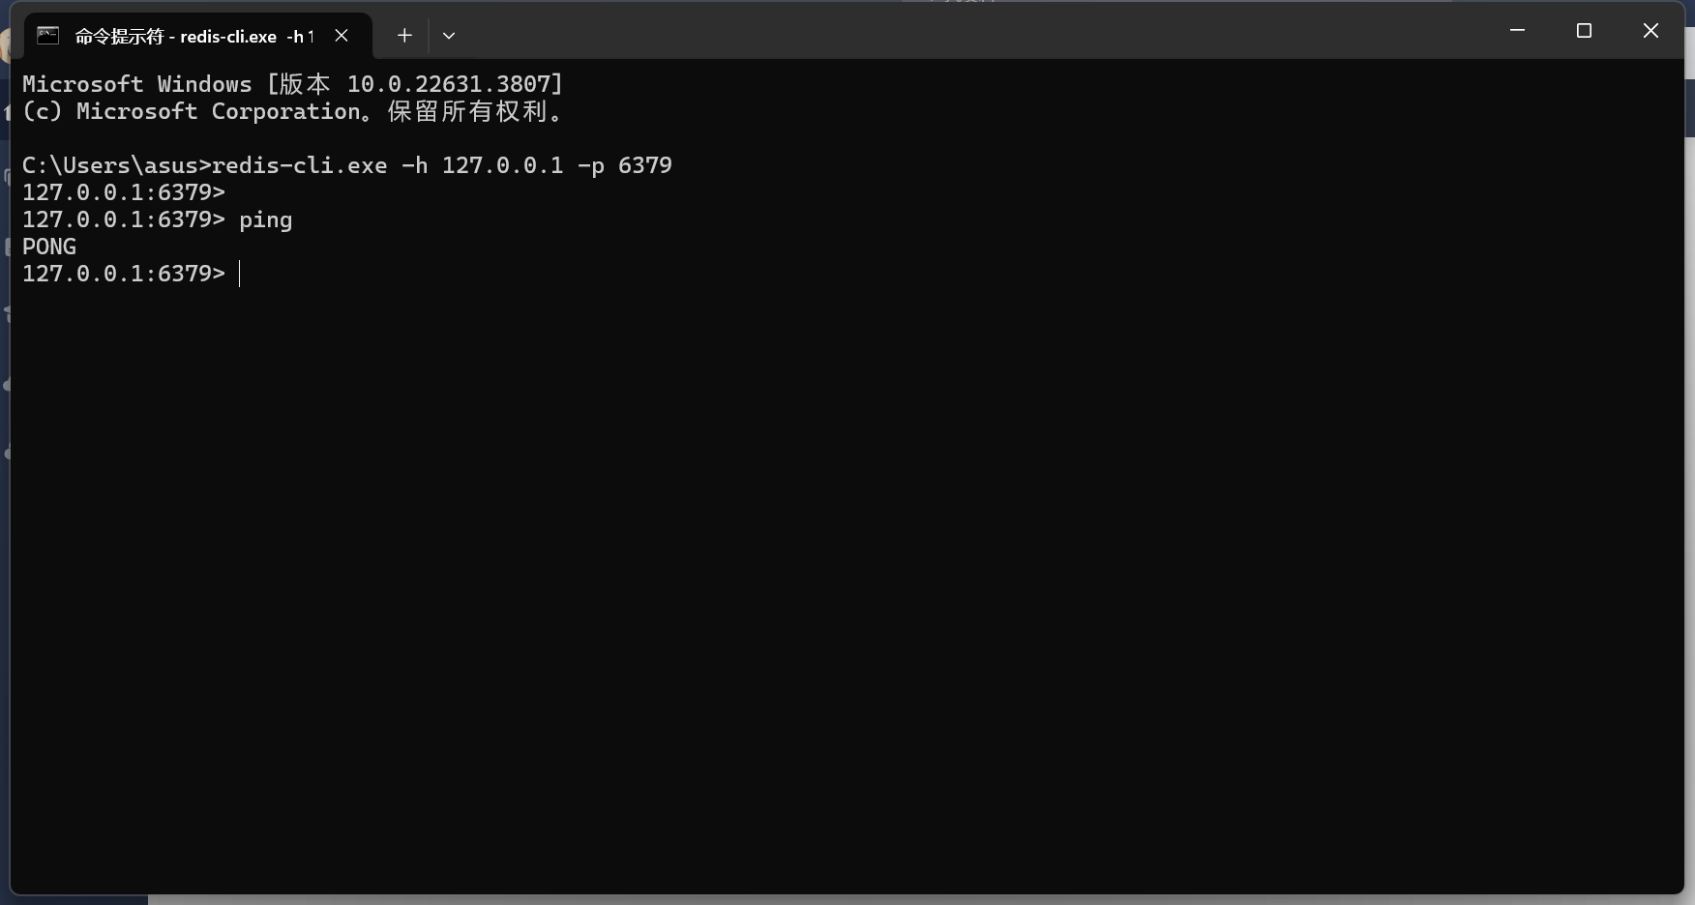

全局安装两个库
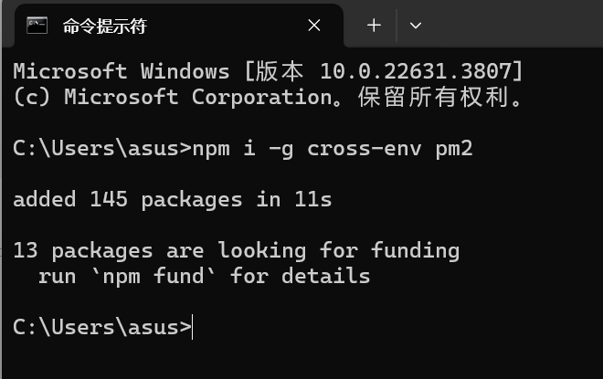

安装ease-mock依赖
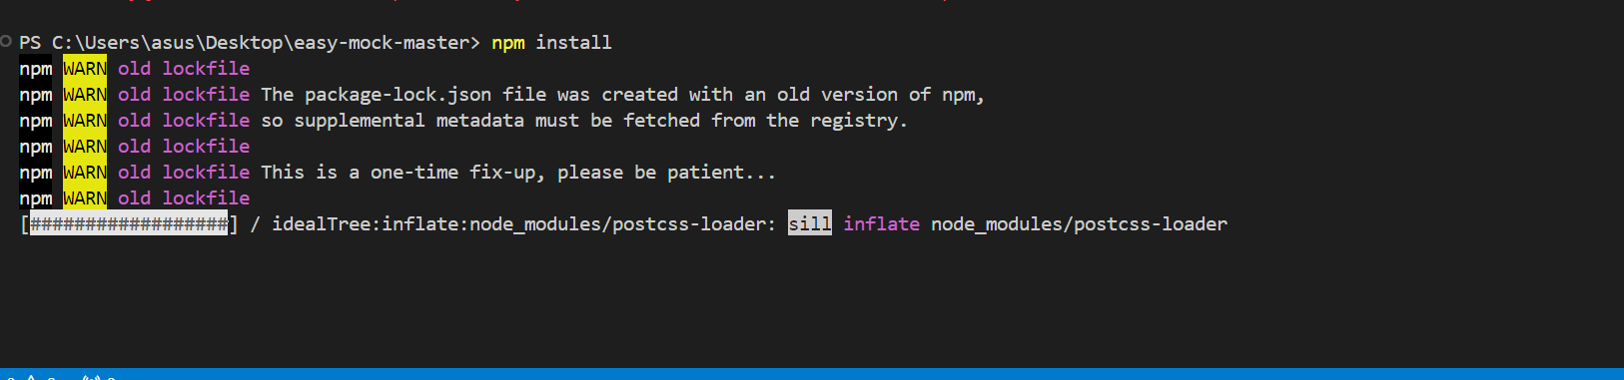

修改json文件的配置
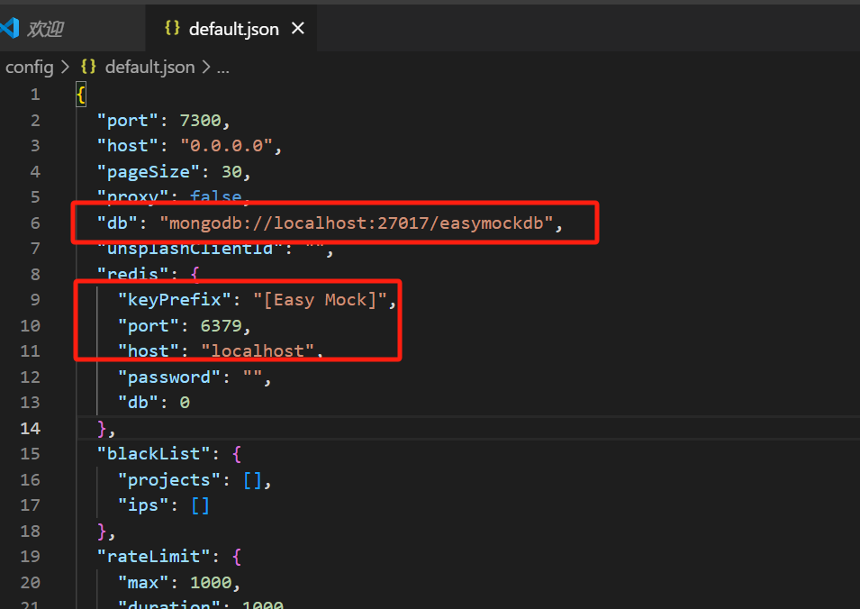

启用守护
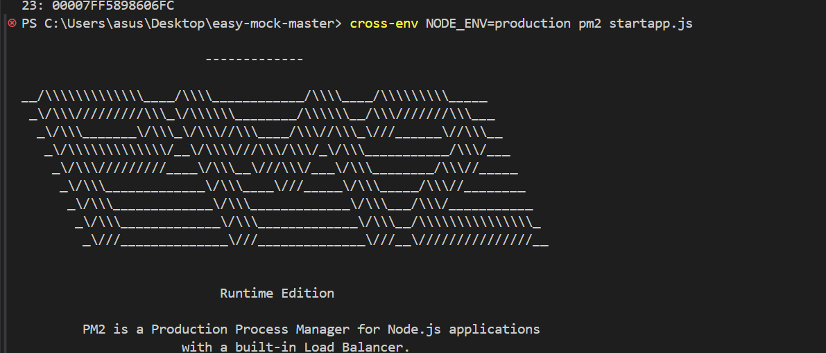

七、个人小结
通过完成本次实验，我成功地安装并配置了EasyMock本地化服务。在此过程中，我遇到了几个关键的挑战和解决方案：

首先，我发现EasyMock在线版本已经无法使用，这促使我必须自己搭建本地mock服务。通过按照指导书的步骤，我成功地安装了必需的软件和工具，包括Node.js、MongoDB和Redis。

安装和配置MongoDB时，我遇到了环境变量设置不正确的问题，但通过查阅官方文档和在线资源，最终成功解决了这个问题，并验证了MongoDB的安装和运行。

另一个挑战是Redis的安装和配置。我学习了如何添加环境变量，并启动了Redis服务。通过检查连接成功的消息，我确认了Redis已经正确安装和配置。

最后，我按照指导书的步骤部署了EasyMock，并成功验证了其功能。我通过发送请求和接收模拟数据来确认EasyMock的工作正常。

通过这次实验，我不仅学会了如何搭建本地mock服务，还加深了对Node.js、MongoDB和Redis的理解和应用。这些经验不仅在本次课程中有所帮助，也为将来的项目开发提供了更多的技能和信心。

